3 YAŞ KASIM AYI
PLAN AKIŞI
KIZILAY HAFTASI (29 EKİM-4 KASIM)
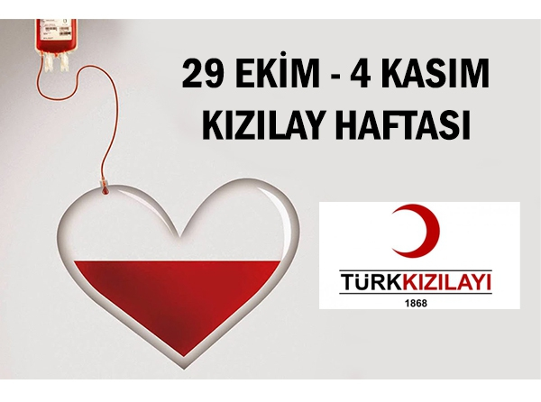
SANAT ETKİNLİĞİ
- Kızılay için el ele sanat etkinliği (grup etkinliği)
- Kızılay çadırı yapıyoruz
DRAMA
- Kızılay draması yapıyoruz
- Kamp arkadaşım hikayesini dinliyoruz
ATATÜRK HAFTASI (10 KASIM-16 KASIM)
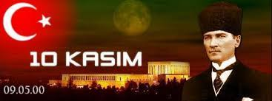

SANAT ETKİNLİĞİ
- Atatürk’e çelenk yapıyoruz
MÜZİK
ATAM
Atam dün gece yine seni gördüm rüyamda
Masmavi gözlerinde gülümsedin sen bana
Atam dün gece yine seni gördüm rüyamda
Sevdiğimi söyledim sarıldım boynuna
Teşekkürler atam senden bize kalan
Kurduğun bu vatan bize emanet atam

24 KASIM ÖĞRETMENLER GÜNÜ
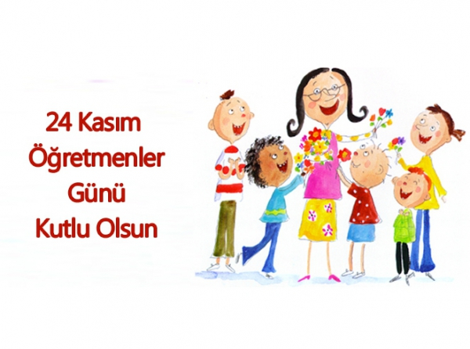
SANAT ETKİNLİĞİ
- Çiçek buketi yapıyorum

MÜZİK
CANIM ÖĞRETMENİM
CANIM ÖĞRETMENİM BUGÜN SENİN GÜNÜN
CANIM ÖĞRETMENİM GÜLSÜN O GÜZEL YÜZÜN
CANIM ÖĞRETMENİM KUTLU OLSUN GÜNÜN
SENİ ÇOK SEVİYORUM YERİN KÜÇÜK KALBİM

- MAKAS KULLANMA BECERİSİ
EL GÖZ KORDİNASYONU KULLANARAK KAĞIT KESME ÇALIŞMALARI

- KALEM TUTMA BECERİSİ
EL GÖZ KORDİNASYONU KULLANARAK BOYAMA ÇALIŞMALARI

- YOĞURMA MADDELERİ
OYUN HAMURU
KİNETİK KUM

- HAREKETLİ OYUNLAR
Kahkaha atıyorum
Topu arkadaşına uzat

- FEN VE DOĞA
Tadı nasıl?
Çim adam yapıyoruz

KAVRAMLAR
MİKTAR: AĞIR-HAFİF
BOYUT: UZUN-KISA
YER/ MEKANDA KONUM: YUKARI/AŞAĞI-İÇİNDE/DIŞINDA
ALÇAK/YÜKSEK
ALTINDA/ÜSTÜNDE
ÖN/ARKA
GEOMETRİK ŞEKİL: ÜÇGEN
ZIT KAVRAMLAR: TEMİZ/KİRLİ-AYNI/FARKLI
DUYGU: MUTLU-MUTSUZ
DUYU: SICAK/SOĞUK
ZAMAN: SONBAHAR MEVSİMİ
SAYI SAYMA: RİTMİKSAYMA (1-2)
RENK: ( ANA RENKLER)KIRMIZI-SARI-MAVİ

ÖĞRETMENLER:
Ebru DİLAVER
Buket ÇAM

